电磁兼容系统设计与试验系统集成

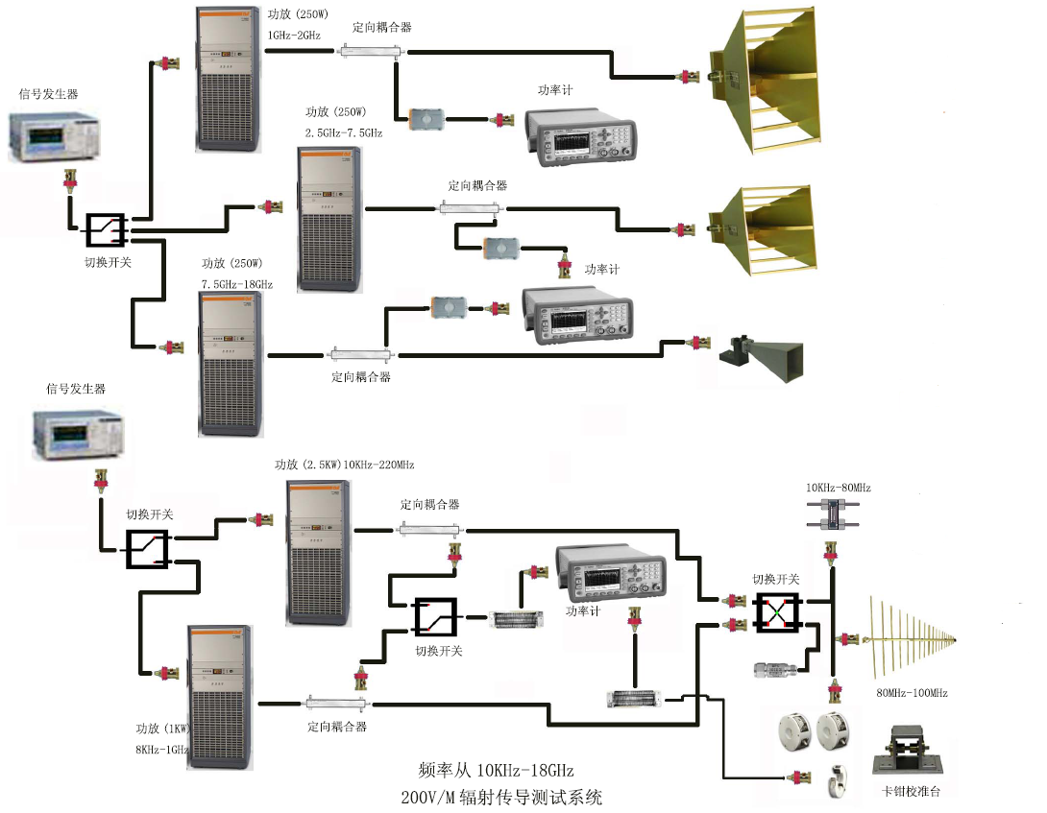
解决方向：
- 电磁兼容试验系统设计集成；
- 电磁兼容试验；
- 系统级电磁兼容设计与评估；
- 全机电磁兼容快速检测系统；
  - 电磁兼容问题解决方案；
- 特种天线设计；
- 电磁环境监测技术；
- 无人值守电磁环境监测评估系统；

系统集成实力：
- EMI：25Hz-40GHz，
EMS：25Hz-18GHz/200V/m；
- 具有全部GJB151/152A、部分GJB1389A系统、电磁环境效应试验能力。

试验项目数：33项
- 设备分系统级：19项。
CE 4项、CS 9项、RE 3项、RS 3项；
- 系统级：14项；
EMI试验、EMS试验、静电放电试验、搭接电阻试验、敏感部位验证、系统电源特性测试、车辆屏蔽性能测试、电磁辐射危害测量、辐射安全裕度测量、传导安全裕度测量、天线隔离度测试、环境电平测试、相互干扰检查；

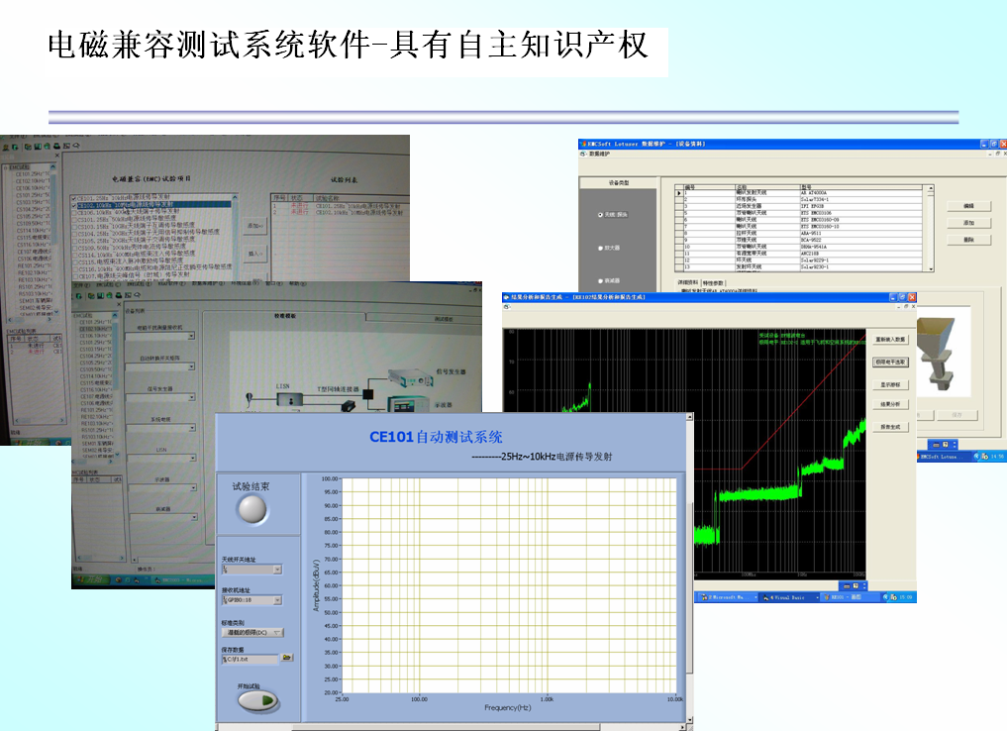
系统软件特点：
- 完善的数据库：可以对标准、仪器特性、试验结果、环境条件等进行管理，可以进行结果的长期统计；
- 自动化程度高：可以自动试验、自动分析结果、自动生成报告；
- 安全保护措施齐备：试验前可进行系统自检，提示可能的错误信息；
- 实时监控设备：对功放安全、人员安全等进行额外的监控；
- 试验人员分类管理，保证试验的灵活性；
- 人机界面友善：可采用试验模板，引导试验员进行操作。
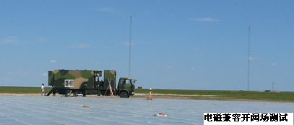
变革传统电磁兼容设计理念和设计手段
- 实现从总体角度进行系统性电磁兼容预设计；
- 从顶层高度提出准确度较高的量化电磁兼容指标要求；
- 参与多个大型武器工程的系统级电磁兼容设计；
- 突破电磁兼容技术瓶颈，打破国外封锁；

